**Лабораторная работа №2**

**Артём Мороз, Алексей Карпов, Кирилл Малиновский**

**1. Постановка задачи**

Задание на проектирование прототипа программной системы:

1. Определение социальной задачи, структуры данных и структуры деятельности.
2. Провести исследование потребностей пользователей и всех заинтересованных лиц системы.
3. Провести анализ конкурентов.
4. Разработать стратегию дизайна. Выполнить анализ собранных данных.
5. Выполнить синтез персонажей. Определить их типы. Разработать контекстные сценарии взаимодействия.

***Задача серверного-приложения:*** Реализовать серверную часть для работы мобильного приложения.

***Задача мобильного приложения:*** Реализовать клиентское приложение для изучения новых слов, просмотра статистики.

**2. Стратегия дизайна**

*Заинтересованные стороны.*

Потенциальной заинтересованной стороной, которая будет использовать приложение, являются люди 10-75 лет, желающие найти друзей, единомышленников, отношения, компанию для совместного времяпрепровождения

*Видение продукта заинтересованными лицами (задачи продукта)*

Разрабатываемое приложение должно решать следующие задачи :

1. Пользователь должен познакомиться с человеком, имеющим схожие интересы
2. Знакомство должно перейти из онлайн плоскости в офлайн и завершится встречей

*Конфликты и противоречия*

Времяпровождение происходят с абсолютно незнакомыми людьми

*Задачи бизнеса (верифицируемые), задачи маркетинга и брендинга*

Предоставление платных и бесплатных услуг в приложении, например, премиум-подписка, возможность поставить суперлайк.

*Измеримые критерии успешности*

* Сумма выручки от покупок пользователей премиум-подписок и суперлайков
* Посещаемость сайта или количество скачиваний приложения
* Оценки пользователей

*Технические возможности и ограничения*

Веб приложение будет доступно через браузер. В качестве среды разработки используется IntelliJ IDEA.

Мобильное приложение будет работать на мобильном устройстве семейства Android(для разработки будет использоваться Android Studio).

Будет реализовано API(JavaScript/Java) и будет использоваться СУБД PostgreSQL.

*Представления заинтересованных лиц о пользователях*

Потенциальной заинтересованной стороной, которая будет использовать приложение, являются люди 10-75 лет, желающие найти друзей, единомышленников, отношения, компанию для совместного времяпрепровождения

*Бюджет и график проекта*

Сроки реализации

1.11.2020 - Web приложение

1.12.2020 - Мобильное приложение

Бюджет проекта - 10000$

**3. Профиль группы (профиль пользователя, среды и задач)**

1. *Профили пользователей*

*Пользователь*: человек, желающий завести знакомства с людьми со схожими интересами и хобби

*Социальные характеристики*: человек в возрасте 10-75 лет, желающий завести новые знакомства по своим интересам.

*Уровень владения телефоном*: средний - человек знает как запускать приложение

*Навыки и умения*: обучаемость

*Рабочая среда*: мобильное устройство / веб-браузер

*Группа 1*

*Возраст*: 10 - 17 лет

*Цель*: найти людей со схожими интересами/друзей

*Частота использования приложения*: стабильно каждый день

*Группа 2*

*Возраст*: 18 - 25 лет

*Цель*: найти людей со схожими интересами/друзей

*Частота использования приложения*: стабильно каждый день

*Группа 3*

*Возраст*: 25-50 лет

*Цель*: найти людей со схожими интересами/друзей

*Частота использования приложения*: 3-4 раза в неделю

*Группа 4*

*Возраст*: старше 50 лет

*Цель*: найти людей со схожими интересами/друзей

*Частота использования приложения*: 1-2 раза в неделю

1. *Профили задач*

*Задача*: регистрация

*Важность*: высокая

*Задача*: завести знакомство

*Важность:* высокая

*Задача*: поставить лайк

*Важность:* средняя

*Задача*: переход в чат для общения

*Важность:* средняя

*Группа 1*

*Приоритет реализации*: высокий

*Потребность пользователя*: высокая

*Задачи*: регистрация, завести знакомство

*Группа 2*

*Приоритет реализации*: средняя

*Потребность пользователя*: средняя

*Задачи*: поставить лайк, переход в чат для общения

1. *Профили среды*

|  |  |  |
| --- | --- | --- |
| Характеристика | Признак | Влияние на интерфейс |
| Здоровье | Мораль, зрение | Цвета и контраст |
| Освещённость | Умеренная  На открытом пространстве сильная | Яркость, контраст  Размер шрифта  Ночная версия |
| Аппаратное обеспечение | Размер экрана | Расположение элементов на экране |
| Язык | Родной/Неродной | Манера написания текста, язык интерфейса |
| Характеристика | Признак | Влияние на интерфейс |

**4. Проанализировать задачи и роли пользователей**

В ходе анализа, было выявлено, что у нашего приложения есть только одна роль и это -- пользователь, поэтому ему присущи следующие задачи: регистрация, переход в чат с понравившимся пользователем, выставление лайка выбранному пользователю.

**5. Разработать объектную модель**

Объектная модель позволяет понять интерфейс через объекты

ментальной модели пользователя, систематизация всех объектов

продукта. Какие типы объектов могут быть выделены:

• объекты-данные (например, анкета, “пары”);

• функциональные объекты (например, лайк, отклонение, фильтр).

Каждый из объектов обладает характеристиками. К ним относятся:

1. Название.
2. Мощность.
3. Количественные характеристики (просмотры, люди, длительность видео, размер изображения и т. п.).
4. Перечень представлений.
5. Перечень действий над объектом.
6. Перечень атрибутов (свойств).

В результате требуется разработать список объектов продукта (с

указанием характеристик) и связей между ними, а также провести

соответствие объектов персонажам.

**5.1. Пример объектной модели.**

Пример списка объектов и их характеристик представлен на

рисунке и в таблице ниже:

|  |  |  |  |  |  |
| --- | --- | --- | --- | --- | --- |
| **Объект** | **Мощность** | **Кол-е характеристики** | **Представления** | **Действия** | **Атрибуты** |
| Анкета | Сотни тысяч - миллионы | Люди, лайки, отклонения | Детальный просмотр | Просмотреть, лайкнуть, отклонить | 1. ФИО. 2. *Фото.* 3. *Описание* 4. *Интересы(по хэштегам)* |
| Пары | Сотни миллионов - миллиарды | Чат для общения | Список | Написать сообщение, лайкнуть сообщение, удалить переписку (пару) | 1. ФИО (анкеты) участников переписки |

**5.2. Пример соответствия объектов персонажам.**

|  |  |  |  |
| --- | --- | --- | --- |
| **Объект** | **Бабушка Кирилла** | **Кирилл** | **Игорь Георгиевич** |
| Анкета | + | + | + |
| Пары | + | + | + |

**6. Разработать диаграммы вариантов использования**

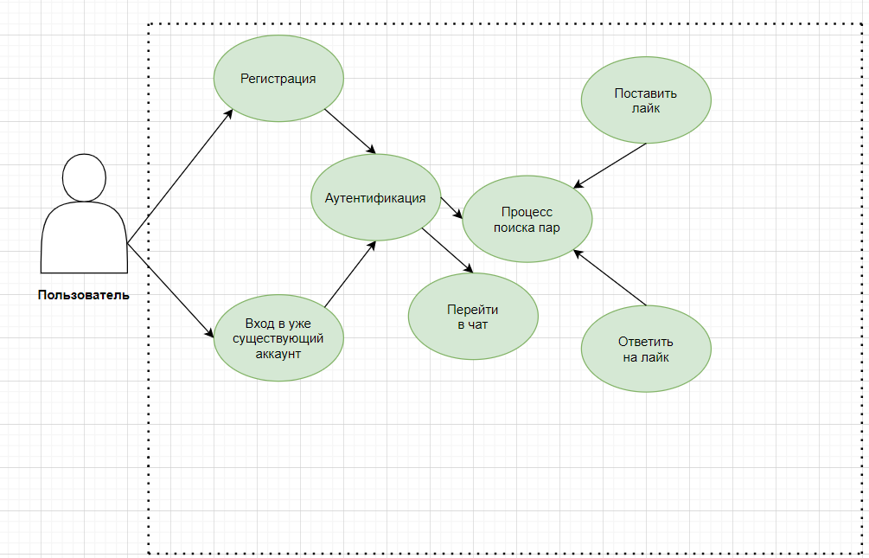

**7. Сценарии вариантов использования**

|  |  |
| --- | --- |
| «Авторизоваться» | Данный вариант использования описывает вход пользователя в систему. |
| «Зарегистрироваться» | Данный вариант использования описывает регистрацию пользователя. системе. |
| «Приобрести платную подписку» | Данный вариант использования описывает процедуру покупки платной подписки. |
| «Лайкнуть/отклонить анкету пользователя» | Данный вариант использования описывает одобрение/отклонение предлагаемой пользователю анкеты. |
| «Общение посредством чата» | Данный вариант использования описывает общение с другими пользователями посредством чата. |
| «Заполнение собственной анкеты» | Данный вариант использования описывает заполнение анкеты пользователя информацией о самом себе. |

Вариант использования **«Зарегистрироваться»**:

Краткое описание

Данный вариант использования описывает регистрацию пользователя. Основной поток событий:

1. Система запрашивает ФИО, логин, пароль.

2. Система проверяет введенные данные на совпадение логина с логином других пользователей. В случае несовпадения добавляет незарегистрированного человека в систему как пользователя.

3. Альтернативные потоки

А. Пользователь с таким логином уже существует.

1. Система обнаруживает, что данные, введенные незарегистрированным человеком уже присутствуют в системе.

2. Система сообщает об ошибке и предлагает пользователю изменить логин на уникальный

3. Пользователь сообщает системе свой выбор.

4. В соответствии с выбором пользователя либо выполнение переходит на начало основного потока, либо пользователь завершает работу с системой.

Предусловия Отсутствуют.

Постусловия Если вариант использования выполнен успешно, система предоставляет вариант использования «Авторизоваться»

Вариант использования **«Авторизоваться»**:

Краткое описание

Данный вариант использования описывает вход пользователя в систему.

Основной поток событий

1. Система запрашивает логин и пароль.

2. Пользователь вводит логин и пароль.

3. Система подтверждает правильность логина и пароля, определяет тип пользователя и выводит главное меню, дающее доступ к функциям системы.

Альтернативные потоки

А. Неправильное имя/пароль

1. Система обнаруживает, что комбинация имени и пароля не верна.

2. Система сообщает об ошибке и предлагает пользователю либо заново ввести имя и пароль, либо отказаться от входа в систему.

3. Пользователь сообщает системе свой выбор.

4. В соответствии с выбором пользователя либо выполнение переходит на начало основного потока, либо вариант использования завершается.

Предусловия Отсутствуют.

Постусловия Если вариант использования выполнен успешно, система предоставляет доступ к главному меню пользователю, сообщившему верную комбинацию имени и пароля.

Вариант использования **«Приобрести платную подписку»**:

Краткое описание

Данный вариант использования описывает процесс приобретения платной подписки

Основной поток событий

1. Пользователь пользуется гиперссылкой с подписью “Купить платную подписку”

2. Система выводит итоговую сумму и просит подтвердить заказ.

3. Пользователь подтверждает заказ, вводит карту и производит оплату

4. Система проверяет оплату и предоставляет доступ к платной подписке

Альтернативные потоки

А. Оплата не была произведена

1. Выводится сообщение об ошибке и происходит возврат на страницу оплаты

2. По истечению времени запрос на оплату будет закрыт

Предусловия Пользователь должен быть авторизован

Постусловия Если вариант использования выполнен успешно, система предоставляет набор суперлайков.

Вариант использования **«Лайкнуть/отклонить анкету пользователя»**:

Данный вариант использования описывает процесс одобрения/отклонения предложенной анкеты

Основной поток событий

1. Пользователь в момент просмотра анкеты имеет возможность ее одобрить, либо отклонить

2. Система находит для просмотра анкету следующего человека, который может понравиться пользователю

Предусловия Пользователь должен быть авторизован

Постусловия Если вариант использования выполнен успешно, система предоставляет для просмотра анкету следующего пользователя

Вариант использования **«Общение посредством чата»**:

Данный вариант использования описывает процесс обмена сообщениями в чате между пользователями

Основной поток событий

1. Пользователь набирает сообщение в строке для ввода текста

2. Пользователь отправляет сообщение своему собеседнику

3. Система обрабатывает сообщение и сообщает о нем собеседнику

Предусловия Пользователь должен быть авторизован, должна образоваться пара между пользователями

Постусловия Если вариант использования выполнен успешно, сообщение отображается собеседнику

Вариант использования **«Заполнение собственной анкеты»**:

Данный вариант использования описывает процесс заполнения анкеты пользователем.

Основной поток событий

1. Пользователь заполняет основную информацию о себе(ФИО, возраст, пол, местонахождение)

2. Пользователь добавляет информацию о своих интересах, ключевыми словами отмечают важные для него темы

3. По окончанию заполнения анкеты, пользователь сохраняет введенную информацию и переходит на главную страницу для поиска пар

*Предусловия* Пользователь должен быть авторизован

*Постусловия* Сохранённая информация в анкете, которую может просмотреть любой пользователь, которому будет показана ваша анкета

**8. Разработать информационную архитектуру веб-приложения**

Тип интерфейса приложения: визуальный(графический)

Способы управления: жестовый

Разработка информационной архитектуры продукта началась с проведения карточной сортировки.

Результаты карточной сортировки:

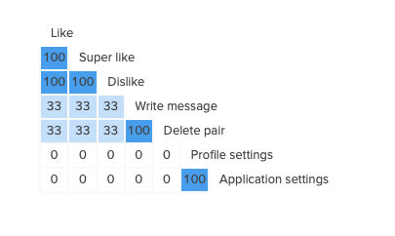

На основании результатов карточной сортировки была создана следующая **карта приложения**:

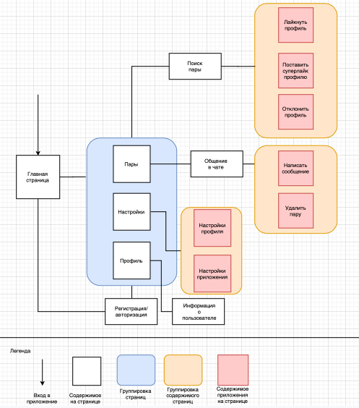

Схема главного меню имеет следующий вид:

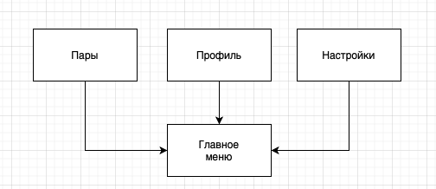

Словарь терминов:

Профиль — информация о пользователя приложения.

Пара — взаимное одобрение анкет между двумя пользователями.

Лайк — одобрение анкеты одного пользователя со стороны другого.

Суперлайк — сильное одобрение анкеты одного пользователя со стороны другого.

**9. Разработать концептуальные макеты для мобильного приложени**

